Отправьте, пожалуйста, этот doc. по адресу rusgazeta@mail.ru

Назовите письмо ваша фамилия_книги по фильмам
(впишите вашу фамилию!)

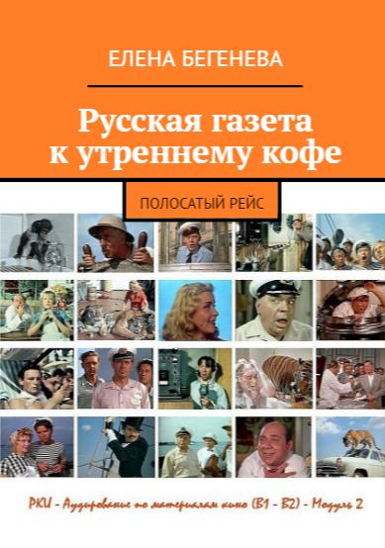 | 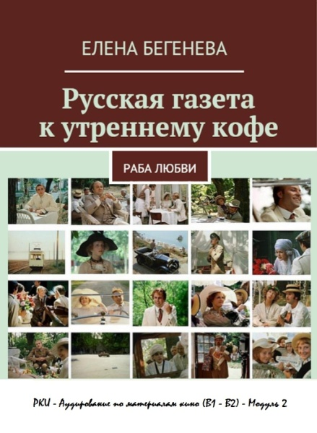 |  |  | 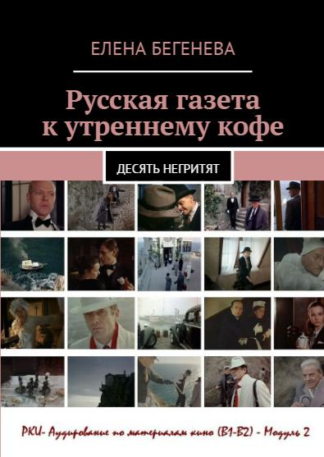
Абонемент на 1 месяц 33 евро  в рублях по конвертеру валют!  Укажите название нужного учебника  ВАЖНО! Через истекшие N месяцев (т.е. после закрытия подписки) «Газета» вернет вам полную сумму. |  |  | Удобно как пробный вариант с возможностью «бесконечной» подписки на N месяцев (с ежемесячным взносом).
Абонемент на 6 месяцев 198 евро  в рублях по конвертеру валют!  6 учебников по выбранным фильмам  Укажите название нужных учебников  ВАЖНО! «Газета» вернет вам полную сумму + 5% через 6 месяцев (итого 208 евро!) |  |  | Удобно для преподавателей вузов и для самообучения.
Абонемент на год 396 евро  в рублях по конвертеру валют!  12 учебников по выбранным фильмам  Укажите название нужных учебников  ВАЖНО! «Газета» вернет вам полную сумму + 10% через 12 месяцев (итого 435,6 евро!) |  |  | ‎  Удобно для репетиторов и частной практики.
Как вам удобно заплатить? (выделите нужный вариант):

- на карту
- по pay pal временно не доступен!

Ваши имя и фамилия по-русски

ИМЯ И ФАМИЛИЯ почтового адресата
+
ИНДЕКС + почтовый адрес

e-mail для связи

Ссылка на КОНВЕРТЕР ВАЛЮТ - https://cash.rbc.ru/cash/converter.html

